1. Các thông số cơ bản của bộ mã
Các thông số cơ bản của bộ mã
- Độ dài từ mã: $n_{k}$ là độ dài từ mã thứ k; $n_{k}=const ∀k$ gọi là bộ mã đều, ngược lại gọi là bộ mã không đều.
- Độ dài trung bình: là trung bình thống kê của độ dài các từ mã:
$$\overline{n}=\sum_{k=1}^{n}{P\left(x_{k}​\right)n_{k}}$$
- Tính hiệu quả : tính hiệu quả được định nghĩa bởi:
$$η=\frac{n_{min}}{\overline{n}}=\frac{H\left(X\right)}{\overline{n}}≤1$$
- Phương sai độ dài trung bình :
$${σ_{n}}^{2}=\sum_{k=1}^{n}{P\left(x_{k}​\right){{(n}_{k}-\overline{n})}^{2}}$$
- Cơ số bộ mã : Ví dụ : 2 (mã nhị phân), 3 (mã tam phân),…

2. Mã Huffman

a. Mã hóa
B1 : sắp xếp các mẫu theo thứ tự xác suất tăng dần
B2 : Nối các node mới vào cây nhị phân. Node mới sẽ đánh là 1, cây nhị phân cũ đánh là 0. Thực hiện N-1 lần
B3 : Tạo mã huffman, mã huffman là dãy các bit từ node gốc đến node lá

Ví dụ
Xét các ký tự A, B, C, D, E có các xác suất tương ứng là 0.2, 0.1, 0.1, 0.15, 0.45
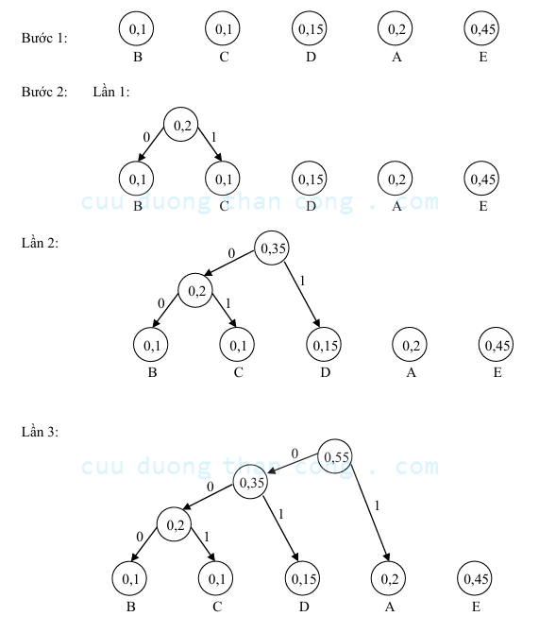
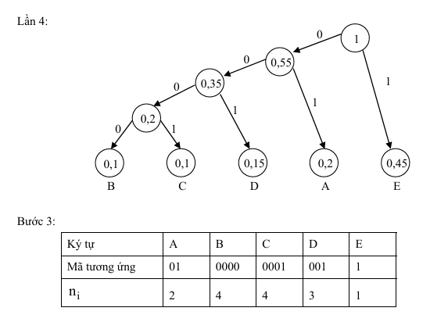

b. Đánh giá hiệu quả
Đánh giá độ hiệu ảu dựa trên $\overline{n}$ và H(A)
- $\overline{n}≥H\left(A\right)$ : gần tối ưu
- $\overline{n}<H\left(A\right)$ : không tối ưu

Ví dụ :
Xét ví dụ trên
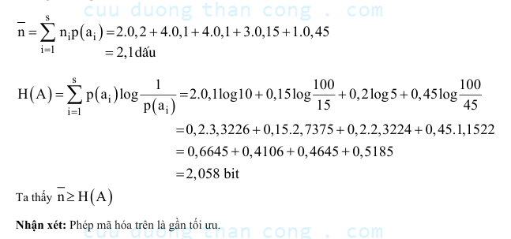

c. Giải mã
Có thể thấy, các mã huffman có toàn các số '0', chỉ có duy nhất 1 số '1' ở cuối mã
=> Để giải mã, ta xét bit hiện tại, nếu là '1' thì dừng. Nếu là '0' thì xét bit tiếp theo
Ví dụ :
1011001110101 -> 1|01|1|001|1|1|01|01

3. Mã khối tuyến tính

